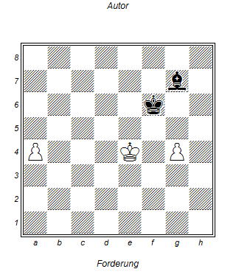
Weiß am Zug
- A5 Lf8 Er muss auf die Diagonale rauf um den Bauern zu stoppen
- Kd5 Lh6 Er will nach e3
- G5+! Lxg5 (Kxg5 a6 und der Bauer ist durch
- Ke4 Lh4
- Kf3 und der weiße Bauer marschiert durch

